パソコン小話（０２８）
2019/6/4
Outlookにメールアドレスを詳細設定で登録する

メールソフトのOutlookにメールアドレス（アカウントと言う）を登録する方法は、複数あります。

Ａ 簡易入力で登録が完了する方法（小話０１６参照）
Ｂ 詳細な設定項目を入力する方法（この小話で説明）

簡易入力で登録が完了すれば、これが一番いい。簡易入力でエラーが生じたら、詳細な設定項目を入力する方法をとって下さい。
なお、簡易入力は、Outlookのお勧めモードでの設定となりますので、自分で項目を決めて登録したい場合には向きません。
この小話は、Ｂの詳細な設定項目を入力する方法を記述しました。Ａの簡易入力、別な小話（０１６）で行って、エラーになったらこちらで行って下さい。
※プロバイダーの契約書を用意してください。
※インターネットが正常に見えることを確認します。

Ｂ 詳細な設定項目を入力する方法
1．Outlookを開く → ファイル → アカウント設定 → プロファイルの管理
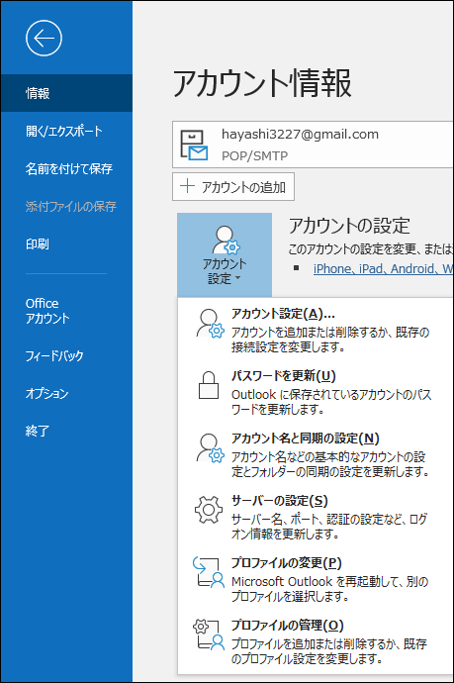
2．電子メールアカウント
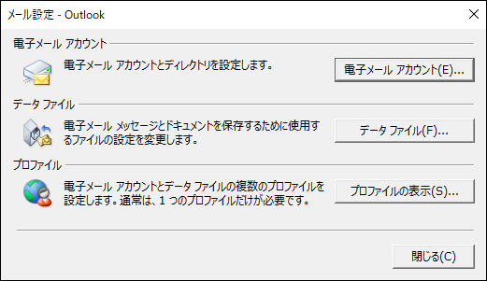
3．メール → 新規
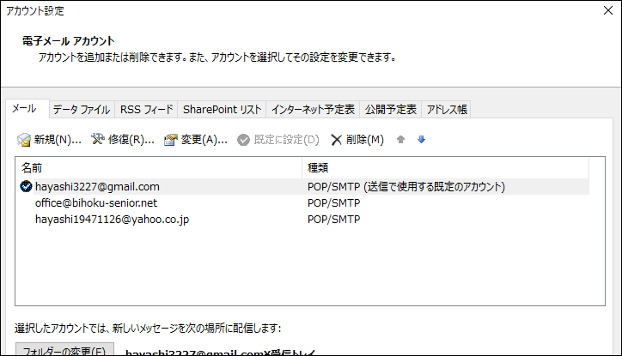
4．自分で電子メールや・・・ にポッチを付ける → 次へ
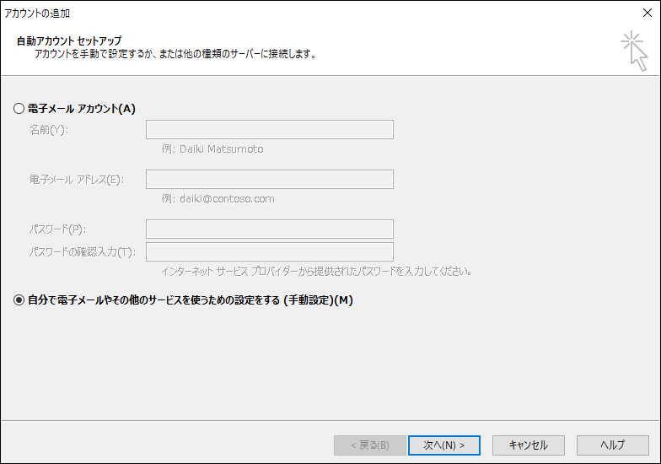

5．POPまたはIMAP にポッチを付ける → 次へ
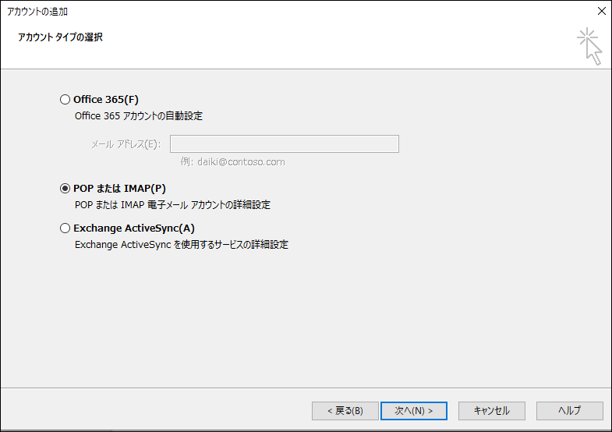
6．プロバイダーの契約書やホームページを見て、各項目を入力する
（下記は見本です）→ 漢字の氏名の事 → 詳細設定
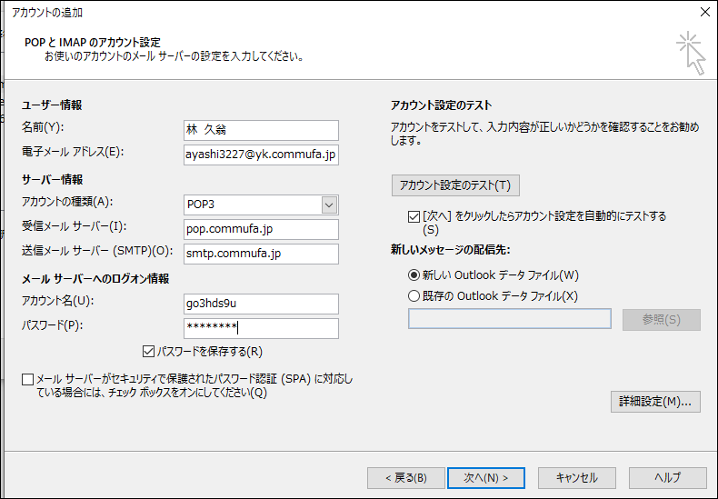
7．送信サーバー → 送信サーバーは認証･･･にチェック →受信メールサーバーと同じ･･･にポッチを入れる
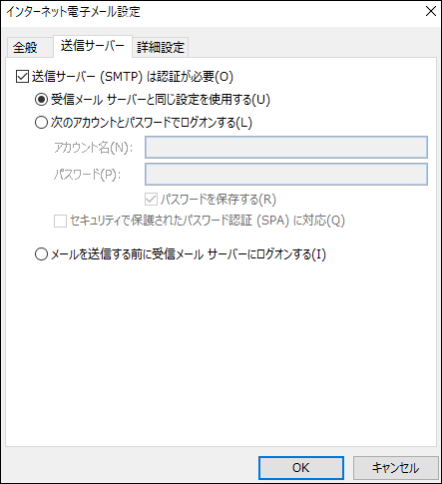
8．下記もプロバイダーの契約書、ホームページなどを見て→ 詳細設定 → 入力 → ＯＫ
下記は見本です
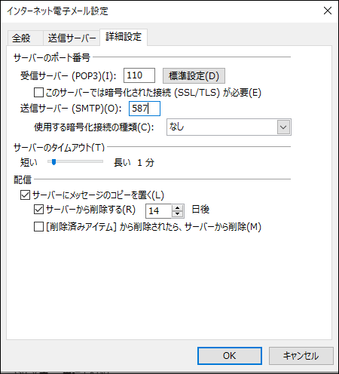
9．この画面に戻るので → 次へ
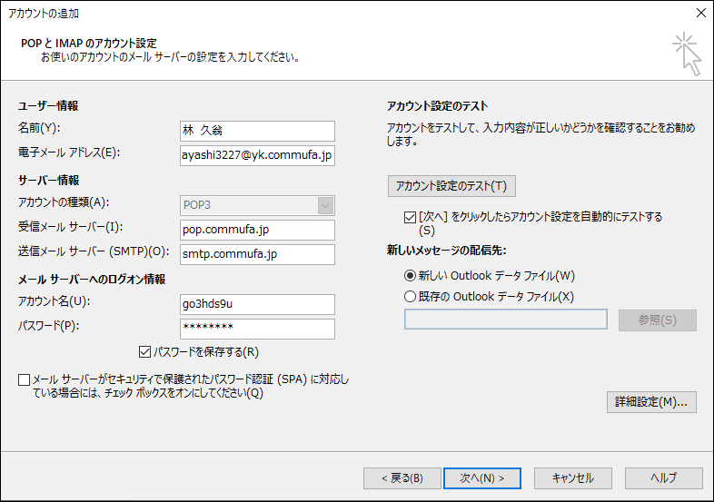

10．すべてのテストが完了しました → 閉じる
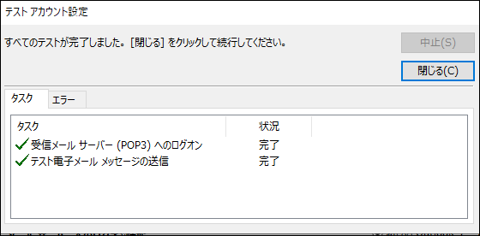
11．完了
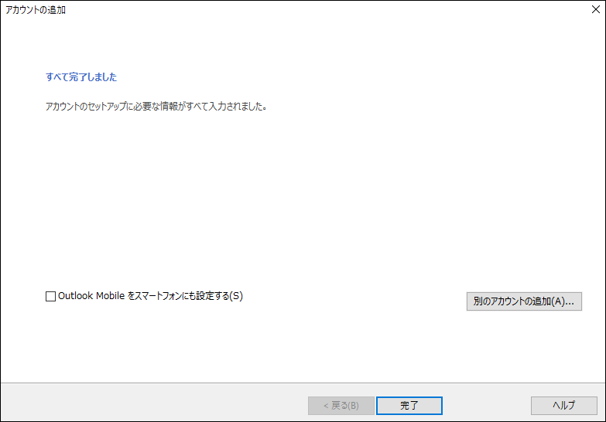

こちらの設定は、複雑なので、まず小話（016）でやってください。
自信が無ければ、プロバイダーに電話で聞くか、パソコンに明るい方と一緒に行うといいでしょう。
以上

